CORRECCIONES TREAS MARTES 7 DE ABRIL.
LENGUA.
Página 120.
Ejercicio 2.
- Francia es un país occidental.
- Japón es un país tradicional.
Ejercicio 3.
- Accidentado.
- Accidente.
- Accidental.
- Accidentar.
Ejercicio 4.
- Traductora y traducción.
- Infectado e infección.
- Reactor y reacción.
- Perfecto y perfección.
Ejercicio 6.
- Extraer: extractor, extracción.
- Detectar: detector, detección.
- Corregir: corrector, corrección.
Ejercicio 7.
* educación *abstracción
* obligación. * colaboración
* sanción * satisfacción
* calefacción * colección
* afición * aproximación

“PARA TRABAJAR MÁS” MARTES 7 DE ABRIL 2020
Página 127.
Ejercicio 13.
Semana de la ciencia.
Todas aquellas personas aficionadas a la ciencia podrán disfrutar de una selección de los más destacados avances científicos.
Ejercicio 14.
*Colección * admiración *oposición
*fracción * traición *tradición
*inspección *redacción *protección

FICHA NATURALES
Ejercicio 1.
- Verdadero
- Verdadero.
- Falso.
- Verdadero.
Ejercicio 2.
- Se reproducen por semillas: Hierba y pino.
- Se reproducen por esporas: Helecho y musgo.
Ejercicio 3.
- La savia bruta contiene agua y sales minerales.
- La savia elaborada contiene agua y alimento.

Ejercicio 4.
Luz del sol Dióxido de carbono
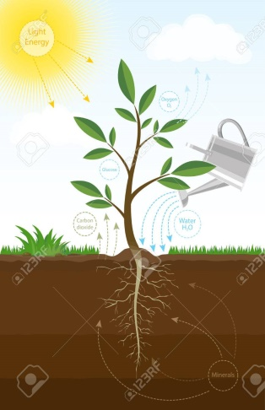
Agua Sales minerales

TALLER DE MATE.
Problema 1.
189 x 3 + 189 =
567 + 189
756 páginas he leído
1267 – 756 = 511 me quedan por leer.
Problema 2.
225- (150 + 25) =
225 - 175 = 50 litros más le caben al depósito.
Problema 3.
3 x 3 = 9 estanterías para primaria. 3 + 9 = 12 estanterías en total.
12 x 4 = 48 baldas en total. 48 x 19 = 912 libros.

Problema 4.
  - : 37 = cociente 111 ; resto 27
Hay 111 estanterías completas y 27 libros en la que no está llena del todo.

